第13章 模板
回顾学习程序设计的过程，我们走过的轨迹是：从C语言的程序设计，到C/C++语言的面向对象的程序设计，再到C/C++语言的面向过程的程序设计。这三种程序设计风格，在解决实际问题时，如何实现，有何优势，有何联系，值得我们探究。

一 程序设计风格初探
用解决以下问题作为任务，探究三种编程风格。
【例1】（数学黑洞）任意一个4位自然数，将组成该数的各位数字重新排列，形成一个最大数和一个最小数，之后两数相减，其差仍为一个自然数。重复进行上述运算，会发现一些神秘的数，称这些神秘数为数学黑洞。
（1）求这些神秘数。
（2）讨论2至9位的自然数，是否存在着神秘数。

1 C程序设计风格
（一）以4位自然数为例，探讨问题的解决方案
用面向过程程序设计的思想，采用“自顶而下”的方式，将问题的解决过程，化分为以下子过程：
1、分离出4位自然数x的各位数字，并存储到4维整型数组a中。
2、对a作升序排序。
3、利用排序后的数组a，生成最小数m和最大数M。
4、生成新数x=M-m。
5、对新数x重复过程1~4。
在主函数中，直接实现子过程1~5的程序代码。程序代码的撰写，采用“边编程、边调试、边扩充”的“三边方法”，以保证程序代码与需实现的功能相符。
程序代码如下：
#include<iostream>
using namespace std;
//主函数
int main()
{
int x,a[4],i,j,tmp,r,M,m;
x=9781;//任意一个4位数
//分离x的各位数并存入a
i=0;
while(x>0)
{
a[i++]=x%10;
x/=10;
}
//输出a,以检查分离结果的正确性
for(i=0;i<4;i++)
cout<<a[i]<<" ";
cout<<endl;
//用插入排序法对a做升序排序
for(i=1;i<4;i++)
{
tmp=a[i];
j=i-1;
while(j>=0&&tmp<a[j])
{ a[j+1]=a[j];
j--;
}
a[j+1]=tmp;
}
//输出a,检查排序结果的正确性
for(i=0;i<4;i++)
cout<<a[i]<<" ";
cout<<endl;
//用秦九韶法生成最小数
m=a[0];
for(i=1;i<=3;i++)
m=10*m+a[i];
cout<<"m="<<m<<endl;//输出m,检查最小数的正确性
//用秦九韶法生成最大数
M=a[3];
for(i=2;i>=0;i--)
M=10*M+a[i];
cout<<"M="<<M<<endl;//输出M,检查最大数的正确性
x=M-m; //生成新数
cout<<"M-m="<<x<<endl;//输出新数x,检查其正确性
return 0;
}
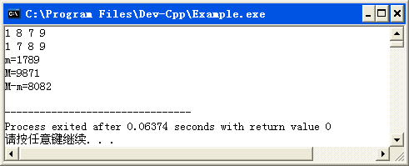
为使主函数的结构简明，将某些过程提炼成函数，移出主函数。在提炼函数时，适当考虑函数复用时的一般性，即函数的输入参数设置与函数的返回值类型确定；剔除了输出a的代码。
程序代码如下：
#include<iostream>
#define MaxSize 9//最大自然数含9位
using namespace std;
void Seperate(int x,int *a,int &n)
{
if(x==0)
{
a[0]=0;
n=1;
return;
}
int idx=0;
while(x>0)
{
a[idx++]=x%10;
x/=10;
}
n=idx;//获取数组维数
}
//升序排序
void Sort(int *a,int n)
{
int i,j,tmp;
for(i=1;i<n;i++)
{
tmp=a[i];
j=i-1;
while(j>=0&&tmp<a[j])
{ a[j+1]=a[j];
j--;
}
a[j+1]=tmp;
}
}
//用秦九韶法生成最小数
int Min(int *a,int n)
{
int m=a[0];
for(int i=1;i<=n-1;i++)
m=10*m+a[i];
return m;
}
//用秦九韶法生成最小数
int Max(int *a,int n)
{
int M=a[n-1];
for(int i=n-2;i>=0;i--)
M=10*M+a[i];
return M;
}
//主函数
int main()
{
int x,a[MaxSize],n,m,M;
x=9781;//任意一个4位数
for(int i=1;i<=10;i++)
{
cout<<x<<" ";
Seperate(x,a,n);//分离x的各位数并存入a
Sort(a,n);//用插入排序法对a做升序排序
m=Min(a,n);
M=Max(a,n);
x=M-m; //生成新数
}
return 0;
}
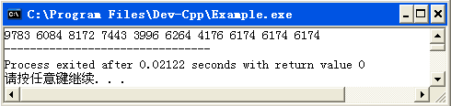
从程序运行结果可以看出，神秘4位数为6174。为使出现神秘数（即收敛数）后，循环能自动终止，需加入带有收敛性判断的循环。
#include<iostream>
#include<cmath>
#define MaxSize 9//最大自然数含9位
using namespace std;
void Seperate(int x,int *a,int &n)
{
if(x==0)
{
a[0]=0;
n=1;
return;
}
int idx=0;
while(x>0)
{
a[idx++]=x%10;
x/=10;
}
n=idx;//获取数组维数
}
//升序排序
void Sort(int *a,int n)
{
int i,j,tmp;
for(i=1;i<n;i++)
{
tmp=a[i];
j=i-1;
while(j>=0&&tmp<a[j])
{ a[j+1]=a[j];
j--;
}
a[j+1]=tmp;
}
}
//用秦九韶法生成最小数
int Min(int *a,int n)
{
int m=a[0];
for(int i=1;i<=n-1;i++)
m=10*m+a[i];
return m;
}
//用秦九韶法生成最小数
int Max(int *a,int n)
{
int M=a[n-1];
for(int i=n-2;i>=0;i--)
M=10*M+a[i];
return M;
}
//主函数
int main()
{
int x1,x2,a[MaxSize],n,m,M,diff;
x1=9783;//原数x1,新数x2
do
{
cout<<x1<<" ";
Seperate(x1,a,n);//分离x的各位数并存入a
Sort(a,n);//用插入排序法对a做升序排序
m=Min(a,n);
M=Max(a,n);
x2=M-m; //生成新数
diff=abs(x2-x1);
x1=x2;//归一
}while(diff!=0);
cout<<"神秘数="<<x1<<endl;
return 0;
}
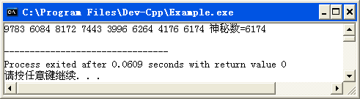
（二）讨论2~9位自然数，是否存在神秘数的问题
2~9位自然数，可能不存在神秘数（即收敛数）。为了不使“原数产生新数”的循环无限进行下去，需要为循环次数设定一个最大值，一般称此值为“阀值”。例如，设定循环次数的阀值为N=100，当循环次数达到这个阀值，终止循环，给定“神秘数可能不存在”的提示信息。另外，为使“原数”生成“新数”过程的输出，整齐美观，我们配置了一个输出函数Output()。
最终程序如下：
#include<iostream>
#include<cmath>
#include<iomanip>
#define MaxSize 9//自然数最大位数
#define N 100//循环阀值
using namespace std;
void Seperate(int x,int *a,int &n)
{
if(x==0)
{
a[0]=0;
n=1;
return;
}
int idx=0;
while(x>0)
{
a[idx++]=x%10;
x/=10;
}
n=idx;//获取数组维数
}
//升序排序
void Sort(int *a,int n)
{
int i,j,tmp;
for(i=1;i<n;i++)
{
tmp=a[i];
j=i-1;
while(j>=0&&tmp<a[j])
{ a[j+1]=a[j];
j--;
}
a[j+1]=tmp;
}
}
//用秦九韶法生成最小数
int Min(int *a,int n)
{
int m=a[0];
for(int i=1;i<=n-1;i++)
m=10*m+a[i];
return m;
}
//用秦九韶法生成最小数
int Max(int *a,int n)
{
int M=a[n-1];
for(int i=n-2;i>=0;i--)
M=10*M+a[i];
return M;
}
//输出"原数"与"新数"
void Output(int x)
{
static int col=0;
cout<<setw(10)<<x;
col++;
if(col==6)
{
col=0;
cout<<endl;
}
}
//主函数
int main()
{
int x1,x2,a[MaxSize],n,m,M,diff;
int flag=1,cnt=0;//flag=1表示神秘数存在,cnt=0表示循环次数为0
cout<<"输入2--9位自然数x1=";cin>>x1;
do
{
Output(x1);//输出原数x1
Seperate(x1,a,n);//分离x1的各位数并存入a
Sort(a,n);//用插入排序法对a做升序排序
m=Min(a,n);
M=Max(a,n);
x2=M-m; //生成新数x2
cnt++;//循环次数增1
if(cnt>N)//如果循环次数超过阀数
{
flag=0;//神秘数可能不存在
break;//退出循环
}
diff=abs(x2-x1);
x1=x2;//更新x1
}while(diff!=0);
if(flag==1)
cout<<endl<<"神秘数="<<x1<<endl;
else
cout<<endl<<"神秘数可能不存在"<<endl;
return 0;
}
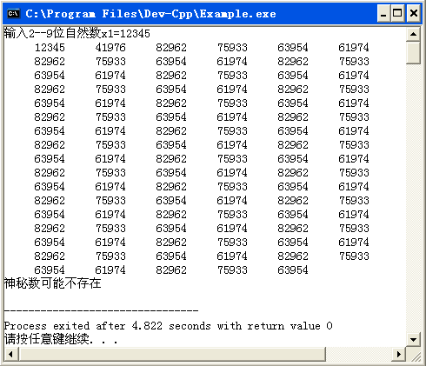
运行程序发现：2位正整数的神秘数是0，3位正整数的神秘数是495，4位正整数的神秘数为6174，而5位及5位以上自然数没神秘数。

2 C/C++面向过程程序设计风格
C/C++面向过程的程序设计，与C程序设计的最大区别是，将程序所涉及到的变量，尽可能的集成起来，定义成为一个结构体的成员变量，把程序所涉及到的尽可能的与这个结构体变量相绑定。
用面向过程程序设计风格，上述程序可改写为以下形式。
#include<iostream>
#include<cmath>
#include<iomanip>
#define MaxSize 9
#define N 100
using namespace std;

//顺序表定义
struct SeqList
{
int a[MaxSize];//顺序表存储数据
int n;//顺序表长度
};
//创建空顺序表
void Create(SeqList &L)
{
L.n=0;
}
//分离x的各位数并存入顺序表
void Separate(int x,SeqList &L)
{
if(x==0)//如果x为0
{
L.a[0]=0;
L.n=1;
return;
}
int idx=0;
while(x>0)//当x大于0时
{
L.a[idx++]=x%10;//存储分离数字
x/=10;
}
L.n=idx;//获取表长
}
//用插入排序法对L做升序排序
void Sort(SeqList &L)
{
int i,j,tmp;
for(i=1;i<L.n;i++)
{ tmp=L.a[i];
j=i-1;
while(j>=0&&tmp<L.a[j])
{ L.a[j+1]=L.a[j];
j--;
}
L.a[j+1]=tmp;
}
}
//用秦九韶法生成最小数
int Min(SeqList L)
{
int m=L.a[0];
for(int i=1;i<=L.n-1;i++)
m=10*m+L.a[i];
return m;
}
//用秦九韶法生成最大数
int Max(SeqList L)
{ int M=L.a[L.n-1];
for(int i=L.n-2;i>=0;i--)
M=10*M+L.a[i];
return M;
}
//输出"原数"与"新数"
void Output(int x)
{
static int col=0;
cout<<setw(10)<<x;
col++;
if(col==6)
{
col=0;
cout<<endl;
}
}
//主函数
int main()
{
SeqList L;//定义顺序表L
Create(L);//创建空顺序表L
int x1,x2,m,M,diff;
int flag=1,cnt=0;
cout<<"输入2--9位自然数x1=";cin>>x1;
do
{ Output(x1);
Separate(x1,L);
Sort(L);
m=Min(L);
M=Max(L);
x2=M-m;
cnt++;
if(cnt>N)
{
flag=0;//神秘数可能不存在
break;//退出循环
}
diff=abs(x2-x1);
x1=x2;//更新x1
}while(diff!=0);
if(flag==1)
cout<<endl<<"神秘数="<<x1<<endl;
else
cout<<endl<<"神秘数可能不存在"<<endl;
return 0;
}
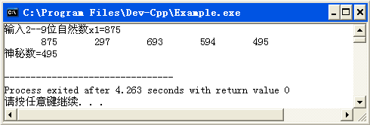

3 C/C++面向对象程序设计风格
把结构体改造成所谓的类，结构体中的成员变量看作是类的成员变量，结构体中的成员函数看作是类的成员函数，仍绑定在一起，且对类的成员变量限定它的访问函数。将定义一个结构变量，视为创建一个类对象，自动完成对它的初始化，在程序结束时，自动释放它所占用的内存。
用面向对象程序设计风格，上述程序可改写为以下形式。
#include<iostream>
#include<cmath>
#include<iomanip>
#define MaxSize 9
#define N 100
using namespace std;

//顺序表类定义
class SeqList
{ private:
int *a;//数组a
int n;//a中含数据个数
public:
SeqList();//构造函数
~SeqList(){delete[] a;};//析构函数
void Separate(int x);//分离x各位数并存入a
void Sort();//对a做升序排序
int Min();//求最小数
int Max();//求最大数
};
//构造函数
SeqList::SeqList()
{
a=new int[MaxSize];//为a分配内存
n=0;//a中含数据个数置初值0
}
//分离x各位数并存入a
void SeqList::Separate(int x)
{
if(x==0)//如果x为0
{
a[0]=0;
n=1;
return;
}
int idx=0;
while(x>0)//当x大于0时
{
a[idx++]=x%10;//存储分离出的数字
x/=10;
}
n=idx;
}
//用插入排序法对a做升序排序
void SeqList::Sort()
{
int i,j,tmp;
for(i=1;i<n;i++)
{ tmp=a[i];
j=i-1;
while(j>=0&&tmp<a[j])
{
a[j+1]=a[j];
j--;
}
a[j+1]=tmp;
}
}
//生成最小数
int SeqList::Min()
{
int m=a[0];
for(int i=1;i<=n-1;i++)
m=10*m+a[i];
return m;
}
//生成最大数
int SeqList::Max()
{
int M=a[n-1];
for(int i=n-2;i>=0;i--)
M=10*M+a[i];
return M;
}
//定义公用函数
void Output(int x)
{
static int col=0;
cout<<setw(10)<<x;
col++;
if(col==6)
{
col=0;
cout<<endl;
}
}
//主函数
int main()
{
SeqList L;//定义类对象
int x1,x2,m,M,diff,flag=1,cnt=0;
cout<<"输入2--9位自然数x1=";cin>>x1;
do
{ Output(x1);
L.Separate(x1);
L.Sort();
m=L.Min();
M=L.Max();
x2=M-m;
cnt++;
if(cnt>N)
{
flag=0;
break;
}
diff=abs(x2-x1);
x1=x2;
}while(diff!=0);
if(flag==1)
cout<<endl<<"神秘数="<<x1<<endl;
else
cout<<endl<<"神秘数可能不存在"<<endl;
return 0;
}
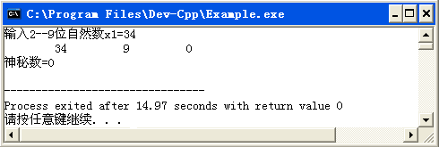

二 程序设计风格再探
用解决以下问题作为任务，比较面向过程与面向对象编程风格。
【例2】对给定的一组数据求和与求平均值。

1 C/C++面向过程程序设计
顺序表已配备有输入、输出函数，只需另配“求和”和“求平均值”的函数，就可解决此问题。考虑到数据可能是整型、浮点型和双精度型，可将数据类型设置为参数化类型。
#include<iostream>
#define MaxSize 100//顺序表的最大容量
using namespace std;

//顺序表定义
template<typename T>
struct SeqList
{ T a[MaxSize];//a存储数据
int n;//n顺序表长
};
//创建空顺序表
template<typename T>
void Create(SeqList<T> &L)
{
L.n=0;
}
//输入
template<typename T>
void Input(SeqList<T> &L,int m)
{
cout<<"输入"<<m<<"个数据(用空格隔开)"<<endl;
for(int i=0;i<m;i++)
cin>>L.a[i];
L.n=m;
}
//输出
template<typename T>
void Output(SeqList<T> L)
{
int col=0;
cout<<"输出数据"<<endl;
for(int i=0;i<L.n;i++)
{
cout<<L.a[i]<<"\t";
col++;
if(col==6)//如果一行输出6列
{
cout<<endl;//换行
col=0;
}
}
cout<<endl;
}
//求和
template<typename T>
T Sum(SeqList<T> L)
{ T s=0;
for(int i=0;i<L.n;i++)
s+=L.a[i];
return s;
}
//求平均值
template<typename T>
double Average(SeqList<T> L)
{
T s=0;
for(int i=0;i<L.n;i++)
s+=L.a[i];
return double(s)/L.n;
}
//主函数
int main()
{
SeqList<int> L;//定义整形顺序表L
Create(L);//创建空顺序表L
Input(L,5);//输入顺序表L
Output(L);//输出顺序表L
cout<<"和为"<<Sum(L)<<",平均值为"<<Average(L)<<endl;
return 0;
}
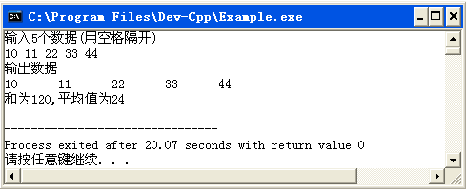

2 C/C++面向对象程序设计
对任务用语言可描述为“对一组数据求和，求平均值”，可将名词“一组数据”作为类，它的数据成员是数组，成员函数应包含有输入、输出、求和、求平均值以及构造函数和析构函数，当然，数组类型应设置为参数化类型，使其适用性更为广泛。
#include<iostream>
#define MaxSize 100
using namespace std;

template<typename T>
class SeqList//定义顺序表类
{ private:
T *a;//参数化类型数组
int n;//数据个数
public:
SeqList();//构造函数
~SeqList(){delete[] a;}//析构函数
void Input(int m);//输入
void Output();//输出
T Sum();//求和
double Average();//求平均值
};
//构造函数
template<typename T>
SeqList<T>::SeqList()
{
a=new T[MaxSize];//存放数据的数组a分配内存
n=0;//数据个数置0
}
//输入
template<typename T>
void SeqList<T>::Input(int m)
{ cout<<"输入"<<m<<"个数据(用空格隔开)"<<endl;
for(int i=0;i<m;i++)
cin>>a[i];
n=m;
}
//输出
template<typename T>
void SeqList<T>::Output()
{
int col=0;
cout<<"输出数据"<<endl;
for(int i=0;i<n;i++)
{ cout<<a[i]<<"\t";
col++;
if(col==6)//如果一行输出6列
{
cout<<endl;//换行
col=0;
}
}
cout<<endl;
}
//求和
template<typename T>
T SeqList<T>::Sum()
{
T s=0;
for(int i=0;i<n;i++)
s+=a[i];
return s;
}
//求平均值
template<typename T>
double SeqList<T>::Average()
{
T s=0;
for(int i=0;i<n;i++)
s+=a[i];
return double(s)/n;
}
//主函数
int main()
{
SeqList<float> L;//创建类对象
L.Input(5);//输入数组
L.Output();//输出数组
cout<<"和为"<<L.Sum()<<", 平均值为"<<L.Average()<<endl;
return 0;
}
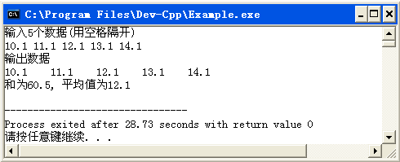
【小结】
1 面向过程程序设计，关注的重点是“函数”，“数据”只是用来为“函数”服务的；而面向对象程序设计，关注点是“数据”，“函数”是为“数据”服务的。
2 面向过程程序设计中，数据和函数并未封装，“裸露”在程序中；面向对象程序设计中，对数据和函数完全捆绑在一起并进行了封装，另外，对类的成员数据实施了访问限制，一般类外函数“看不见它”。
3 存放数据的数组a，如果作为类的成员数据，只能用T *a来声明，不可用T a[MaxSize]来声明，因此，析构函数中需删除a[]，释放它占用的内存。

